別紙様式１
天草地域農地海岸における環境美化・保全活動
参加申込書

熊 本 県 知 事 様
令和 年 月 日
団体名
代 表 者 | 住 所
代 表 者 | 氏 名 | 印
代 表 者 | 電 話 番 号
下記のとおり申し込みます。
記

１ 活動区間
農地海岸 農地海岸

所在地 から

まで

延長 約 K ｍ

２ 活動内容（該当する項目をレする）
□清掃 □除草 □漂着物除去
□その他

３ 活動回数
年 間 ： 約（ ）回

４ 今回申し込む場所での活動歴（該当する項目に○をつける）
・なし ・あり → （ ）年頃から

５ 外部に団体名・代表者氏名等（個人情報を除く）を公表することについて
（該当する 項目に○をつける）
・同意する ・同意しない

６ 添付書類
①活動区間を記入した地図（住宅地図等に活動区間を朱書きする）
②活動者（予定）名簿（別紙様式２ 別表１）
③活動計画（予定）書（別紙様式２ 別表２）

別紙様式２ 別表１

活 動 者（予 定）名 簿

団 体 名
代表者名
番 号 | 氏 名 | 年 齢 | 住 所 | 備 考

（注）
・名簿については、活動者（予定）全員を提出することとし、欄については追加をお願いします。
・この様式の記入項目を満たす他の名簿がある場合には、それをもって活動者名簿とすることができます。
・上記の個人情報については、当該利用目的以外に使用することはありません。

別紙様式２ 別表２

活 動 計 画（予 定）書

団 体 名
代表者名

活動回数 | 月 | 週 | 曜日 | 活動実施年月日
第１回 | 月 | 第 週 |  | ① 年 月 日
第２回 | 月 | 第 週 |  | ② 年 月 日
第３回 | 月 | 第 週 |  | ③ 年 月 日
（注）
・実施日が決定している場合には、上記表中「活動実施年月日」欄にその年月日を 記載ください。
・実施日が未定の場合は、○月第○～○週、○曜日等の記載をお願いします。

別紙様式３

天草地域農地海岸における環境美化・保全活動に関する協定書

熊本県（以下「発注者」という。）とヽヽヽヽ（（以下「受注者」という。）は、「天草地域農地海岸における環境美化・保全活動実施要項」第４条に基づき、次のとおり協定を締結する。
（活動内容）
第１条 この協定に基づく受注者の活動内容は、別添、「天草地域農地海岸における環境美化・保全活動計画書」のとおりとする。
（美化活動用具等）
第２条 美化活動に必要な用具等については、受注者の負担とする。
（傷害保険の加入）
第３条 美化活動に必要な傷害保険への加入については、受注者の負担とする。
（安全の確保）
第４条 受注者は、美化活動を行うに当たっては、通行する車両等との安全指導に十分配慮し事故等が発生しないよう努めるものとする。
（ごみ等の処理）
第５条 受注者は、活動区間が所在する市町の指定する分別方法に従って、回収したごみ等を適正に処理するものとする。
２ 受注者は、通行等に支障がある大型のごみや大量のごみ、又は危険・有害な物質等を発見した場合には、速やかに発注者に連絡するものとする。
（活動の報告）
第６条 受注者は、毎年３月３１日までに、当該年度の活動報告書を発注者に提出するものとする。
（協定内容等の変更）
第７条 受注者は、活動区間や活動内容等を変更する場合には、事前に発注者に変更願を提出するものとする。
（事故等の報告）
第８条 受注者は、美化活動中に事故等が発生した場合には、速やかに発注者に連絡し、おって事故等報告書を発注者に提出するものとする。
（第三者との紛議等）
第９条 受注者は、美化活動中の事故及び第三者との紛議について自ら責任を負うものとする。
（協定の解除）
第１０条 発注者は、受注者が協定の解除を申し出た時、この協定に違反していると認められる時、又は美化活動を行う者としてふさわしくないと認められる時は、この協定を解除できるものとする。
（疑義の解決）
第１１条 この協定に定めのない事項又は疑義が生じた場合には、発注者と受注者との協議のうえ解決するものとする。

令和 年 月 日
発注者 熊本県
代表者 熊本県知事 蒲島 郁夫 印

受注者 団体名
代表者名 印
協定書添付様式
天草地域農地海岸における環境美化・保全活動計画書
団 体 名
活  動  計  画 | 農地海岸名 | 農地海岸
活  動  計  画 | 活 動 区 間  所 在 地 | から
活  動  計  画 | 活 動 区 間  所 在 地 | まで
活  動  計  画 | 活 動 延 長 | Km
活  動  計  画 | 活 動 回 数 | 年間： 回
活  動  計  画 | 活 動 内 容
活 動 計 画 場 所
活動区間
Ｌ＝１．４３Km
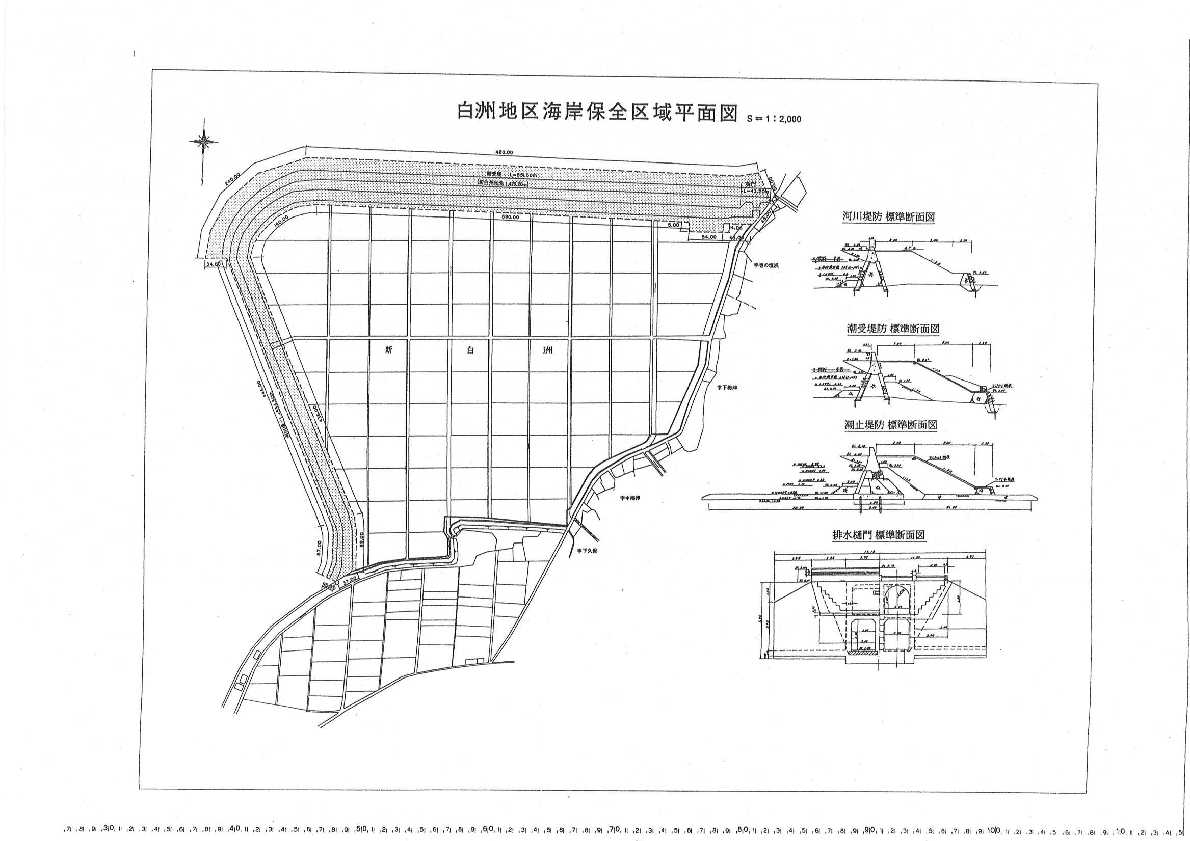

別紙様式５

○○第 号
令和 年 月 日

（協 定 者） 様

熊本県天草広域本部長

天草地域農地海岸における環境美化・保全活動に関する勧告に
ついて
（以下、例文）
あなたが行った活動は、下記の点について問題がありますので、速やかに改善されるよう勧告します。
なお、この勧告に従わない場合には、協定を解除することがあります。
記
（例） 令和 年 月 日の活動において、一般の通行を妨害したこと
活動において、近隣の住民と頻繁に紛議を起こしていること

担当：
ＴＥＬ

別紙様式６
事 故 等 報 告 書

１ 事故等に関する活動者

住所

氏名 年齢

電話番号 （ ）

２ 事故発生日時
令和 年 月 日 時 分頃

３ 事故発生場所（適当な地図に記入する）

４ 事故の原因、状況

５ ケガの程度、病院名（傷害事故の場合）

６ 相手の氏名、住所、連絡先、ケガまたは損害の程度（賠償事故の場合）

熊本県天草広域本部長 様

上記は、事実に相違ないことを証明します。

令和 年 月 日

団 体 名

代表者名 印

（注）事故発生後、１０日以内に県の窓口に提出してください。
別紙様式７

活 動 報 告 書

熊 本 県 知 事 様

令和 年 月 日

団 体 名
代表者名

下記のとおり、今年度の美化活動の結果を報告します。

記

活 動 内 容 等 | 意 見・感 想 等
・年間活動回数（ ）回

・参加者数 延べ（ ）人

・使用ごみ袋数（ ）袋

・軽自動車 （ ）台

・○t貨物車 （ ）台

・事故件数 （ ）回

（注）・各年３月３１日までに県の担当窓口に提出してください。
・添付資料
①天草地域農地海岸における環境美化・保全活動実績書（別紙様式８）
②活動日の作業日報の写し
③活動の状況写真
④着手前と美化活動後が確認できる写真
別紙様式８
天草地域農地海岸における環境美化・保全活動実績書
団 体 名
活  動  実  績 | 農地海岸名 | 農地海岸
活  動  実  績 | 活 動 区 間  所 在 地 | から
活  動  実  績 | 活 動 区 間  所 在 地 | まで
活  動  実  績 | 活動実施延長 | Km
活  動  実  績 | 活 動 回 数 | 年間： 回
活  動  実  績 | 活動実施日
活  動  実  績 | 活 動 内 容
活 動 実 施 場 所
活動区間
Ｌ＝１．４３Km
実施区間
Ｌ＝１．０Km

別紙様式９

活 動 証 明 書

団 体 名
代表者名

上記の者は、令和○○年○○月○○日付けで、熊本県管理の○○農地海岸との間で締結した天草地域農地海岸における環境美化・保全活動協定に基づいて、農業の振興と地域住民の方々への社会貢献のため、下記日程により、環境保全活動を行ったことを証明します。
記
活動実施日
- 令和○○年○○月○○日
- 令和○○年○○月○○日

令和○○年○○月○○日

熊本県知事 蒲島 郁夫

別紙様式１０

天草地域農地海岸における環境美化・保全活動変更願

熊 本 県 知 事 様
令和 年 月 日

団 体 名

代表者名 印

下記のとおり変更をお願いします。
記
１ 変更する事項（該当するものにレをつける）
□団体名 □代表者の氏名 □活動区間・延長 □活動内容
□その他（ ）

２ 変更内容
＜変更前＞

＜変更後＞

＜変更理由＞
※活動区間・延長、活動内容変更の場合のみ記入

３ 添付書類（変更する事項に応じて関係書類を添付してください）
①協定書
②天草地域農地海岸における環境美化・保全活動計画書
③その他参考書類

別紙様式１１

○○第 号
令和 年 月 日

（協 定 者） 様

熊本県天草広域本部長

天草地域農地海岸における環境美化・保全活動に関する変更に
ついて
令和 年 月 日付けで提出されました標記のことについては、適切と認められますので、別添のとおり修正後の協定書を返送します。

記
添付書類：修正後の協定書

担当：
ＴＥＬ

別紙様式１２

解 除 申 出 書

熊 本 県 知 事 様
令和 年 月 日

団 体 名

代表者名 印

下記の理由により天草地域農地海岸における環境美化・保全活動に関する協定の解除を申し出ます。

記

解除する理由

添付書類：協定書
別紙様式１３

○○第 号
令和 年 月 日

（協 定 者） 様

熊本県天草広域本部長

天草地域農地海岸における環境美化・保全活動に関する協定の解除
について
このことについて、下記の理由により、協定を解除します。

記

１ 解除する理由

担当：
ＴＥＬ

